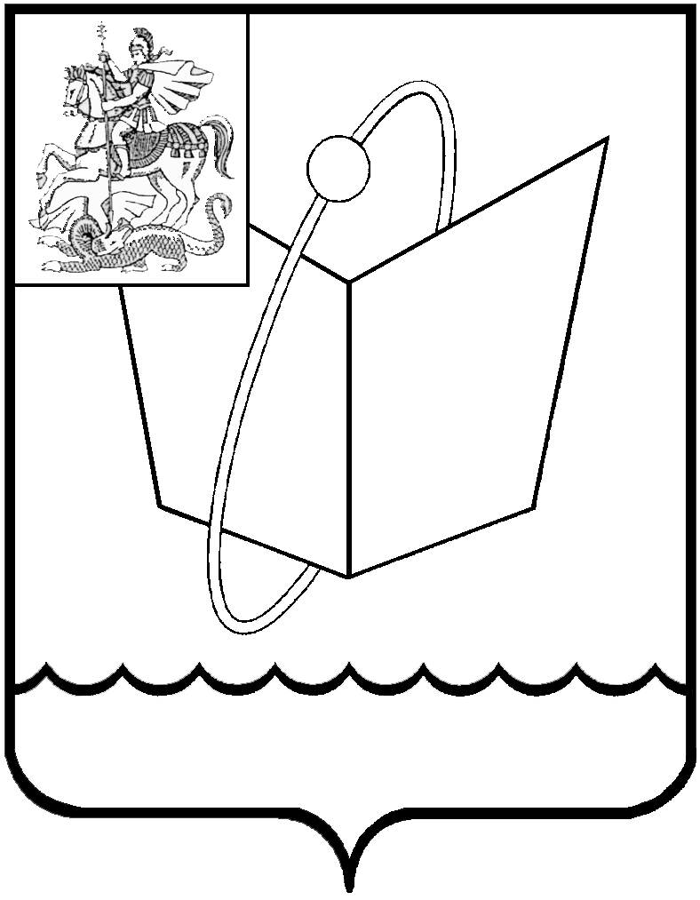
Российская Федерация

Московская область

Совет депутатов

городского округа Фрязино

РЕШЕНИЕ

от 28.05.2021 № 69/19

О выдвижении представителя городского округа Фрязино в члены Московского областного Молодежного парламента

На основании письма Комитета по делам молодежи и спорта Московской областной думы от 26.04.2021 № Д-20-153исх, в соответствии с Федеральным законом от 06.10.2003 № 131-ФЗ «Об общих принципах организации местного самоуправления в Российской Федерации», ч.4 ст.7 Закона Московской области от 16.04.2010 № 40/2010-ОЗ «О Московском областном молодежном парламенте», на основании Устава городского округа Фрязино Московской области,

Совет депутатов городского округа Фрязино Московской области РЕШИЛ:

1. Выдвинуть Председателя Молодежного парламента при Совете депутатов городского округа Фрязино Московской области Тарновски Лоредан Валентиновну в члены Московского областного Молодежного парламента в качестве представителя городского округа Фрязино Московской области.
2. Контроль за исполнением настоящего решения возложить на заместителя председателя Совета депутатов Коновалову П.А.

Председатель Совета депутатов Е.В. Романова

